Algemene beschouwingen begroting 2018 VVD-Statenfractie Utrecht
Arthur Kocken, fractievoorzitter

Infographic
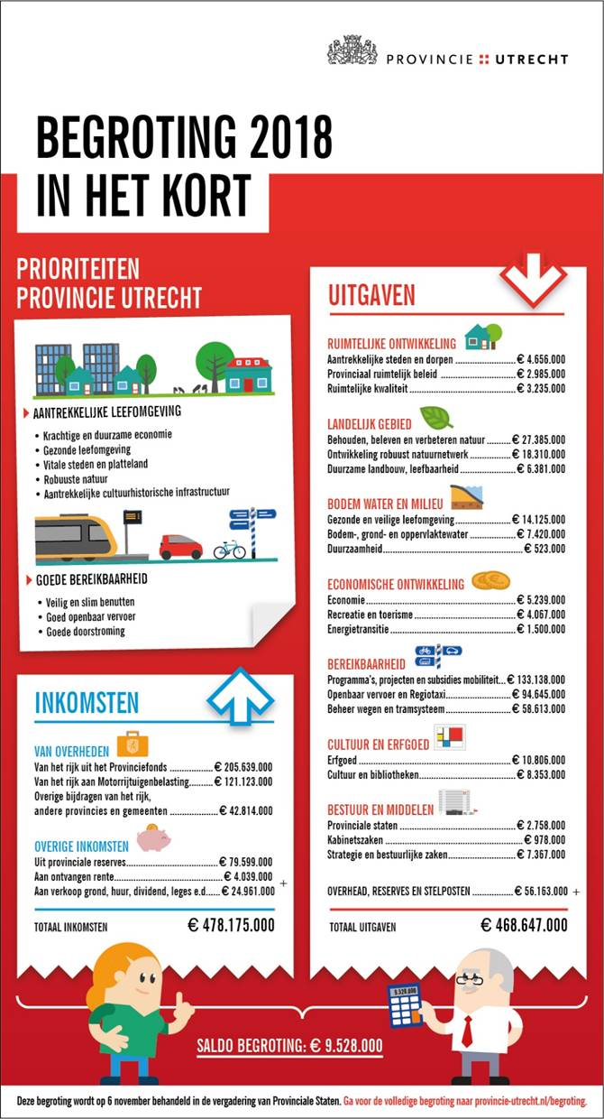
Voorzitter, Laat ik beginnen met het bedanken van de medewerkers voor de inspanningen die weer zijn geleverd om de begroting op te stellen. Ze ziet er weer inzichtelijker uit, met een mooie infographic en per programma een doelenboom.

Wel zijn er nog de nodige verbeterslagen te maken:
- Minder beleidstaal die we al in de nota's hebben vastgesteld.
- In de doelenboom activiteiten noemen als het gaat om activiteiten en niet doelstellingen. Met daarover een compliment voor de programma's mobiliteit en cultuur.

Wat de VVD betreft, is dat verbeterproces nadrukkelijk iets van zowel PS (programma) als GS (activiteiten/ producten). Wij zien uit naar dat proces omdat het scherpt in wat we willen. En omdat het dan de medewerkers beter in staat zal stellen hun werk te doen.
Ook degenen die vandaag een lange dag maken om het mogelijk te maken dat wij deze begroting behandelen, wil ik bedanken. De algemene beschouwingen bij de begroting waren vroeger altijd het politieke hoogtepunt van het jaar en duurden soms dagen tot een week. Inmiddels is de focus verschoven naar de behandeling van de Kadernota. Die geeft de kaders aan van de begroting. De afgelopen weken is er de nodige discussie geweest over wat met die kaders is gedaan. Ik zal daar aan het eind van mijn bijdrage op terugkomen. Maar eerst ga ik 'van buiten naar binnen' langs 4 onderwerpen. Bij de beoordeling van de begroting heeft de VVD zich de vraag gesteld hoe we genieten bereikbaar kunnen maken. Nu het economisch wat beter gaat na op de tellen te moeten passen in de crisisjaren, moeten we ook zorgen dat meer mensen weer kunnen genieten. We hebben ons daarbij vooral gericht op de onderwerpen bij de behandeling van de kadernota naar voren kwamen.

Bankjes

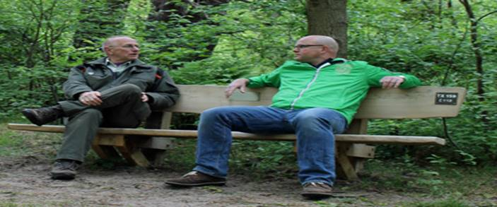
Echter, in de reacties van inwoners op de pagina in de HAH krant, viel 1 er op, die wij bijzonder vonden. Ralph Maartens heeft het voorstel gedaan om extra bankjes neer te zetten.
Daardoor kunnen we meer genieten van de mooie landschappen die onze provincie mede tot Europese topregio maken. En even zitten om uit te rusten als dat nodig is.

Op de foto zien wij een boswachter in gesprek met een bezoeker.
Bronvermelding foto: Staatsbosbeheer Texel

Op het bankje zien we ook een nummer. Dat nummer stelt alarmdiensten in staat mensen terug te vinden als zij 112 bellen.
Ik ervaar persoonlijk op dit moment overigens dat je daarvoor niet op leeftijd hoeft te zijn. Door een lichte hersenschudding is mijn energieniveau lager en dan is het prettig om tijdens een lange wandeling even te kunnen rusten.
Toen ik dit idee met mensen besprak, kwamen er spontaan voorstellen los. Een ontwerpwedstrijd voor mbo scholieren, in elkaar zetten en plaatsen met vrijwilligers, hout van lokale bossen, met app ontwikkelaars (studenten) kijken of we de veiligheid ook nog anders kunnen verbeteren. Wij hebben deze creativiteit niet dood willen slaan. We dienen met CU en 50 plus een motie in waarin we GS vragen om hier eens creatief mee aan de slag te gaan, en zo nodig bij de kadernota extra geld te vragen.
Lage weide
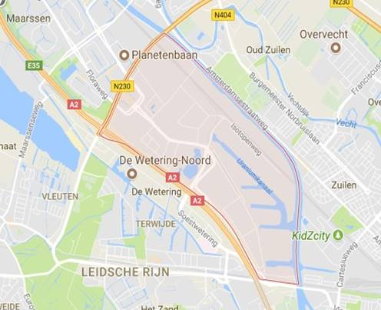
Vz, een ander onderwerp waar creativiteit in zit, is Lage Weide. De VVD heeft bij de Kadernota aan GS de uitdaging voorgelegd om met bedrijfsleven, onderwijs (mbo en vmbo) en andere partners maakindustrie/ techniek en logistiek en onderwijs bij elkaar brengen voor een USP achtige ontwikkeling aan westkant van de provincie. Lage Weide is genoemd.

Het gebied kan wel een ontwikkelingsslag gebruiken, die een bredere uitstraling zal hebben dan alleen de gemeente Utrecht. GS was daar toen positief over. De Industrie Vereniging Lage Weide heeft een aantal ontwikkelingen in gedachte die hetzelfde beogen. De VVD wil graag dat de provincie dit ondersteunt net zoals we het USP hebben helpen starten en dient daartoe samen met D66 een motie in.
Mobiliteitsknelpunten provincie en effecten files
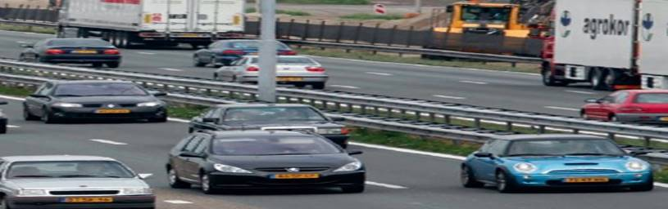
Vz, bij de Kadernota heb ik ook gesproken over de bereikbaarheidsknelpunten in de provincie. O.a. N201 en 233. Hoe kan het ook anders. Inmiddels zijn de knelpunten in het rapport Kennisinstituut voor Mobiliteitsbeleid over voertuigverliesuren en provinciale regionale analyse nog weer eens bevestigd. Wij hebben toen ook gediscussieerd over de oplossing bij de NRU.
Inmiddels heeft het regeerakkoord daar ook op ingezet. En, we zijn voor het eerst als provincie in het regeerakkoord in beeld. Dat biedt gelegenheid om bij het Rijk de oplossing van de andere provinciale knelpunten te bespoedigen. En voldoende middelen te vergaren om provinciale verantwoordelijkheden uit te kunnen oefenen. Dat vergt wel samen optrekken met de stad en de regio’s. D66 zal daartoe straks mede namens de VVD een motie indienen.
Wonen
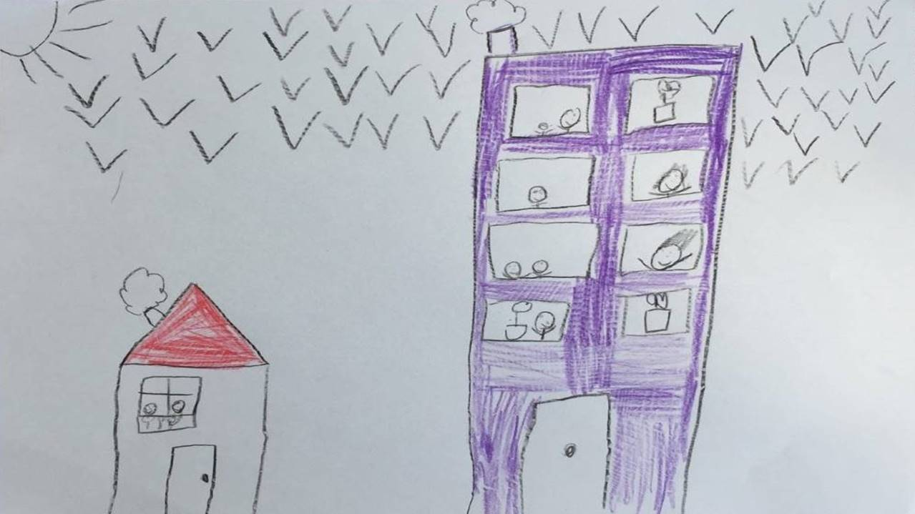
Met de inhaalslag op de woningmarkt na de crisis is inmiddels HET knelpunt de beschikbaarheid van woningen voor de middeninkomens. Bij de Kadernota heeft de VVD de vraag op geworpen of we op een aantal beoogde bouwlocaties moeten versnellen. GS heeft toegezegd, ook in beantwoording op schriftelijke vragen van de VVD, om dit te monitoren. Inmiddels ligt er een STEC rapport.

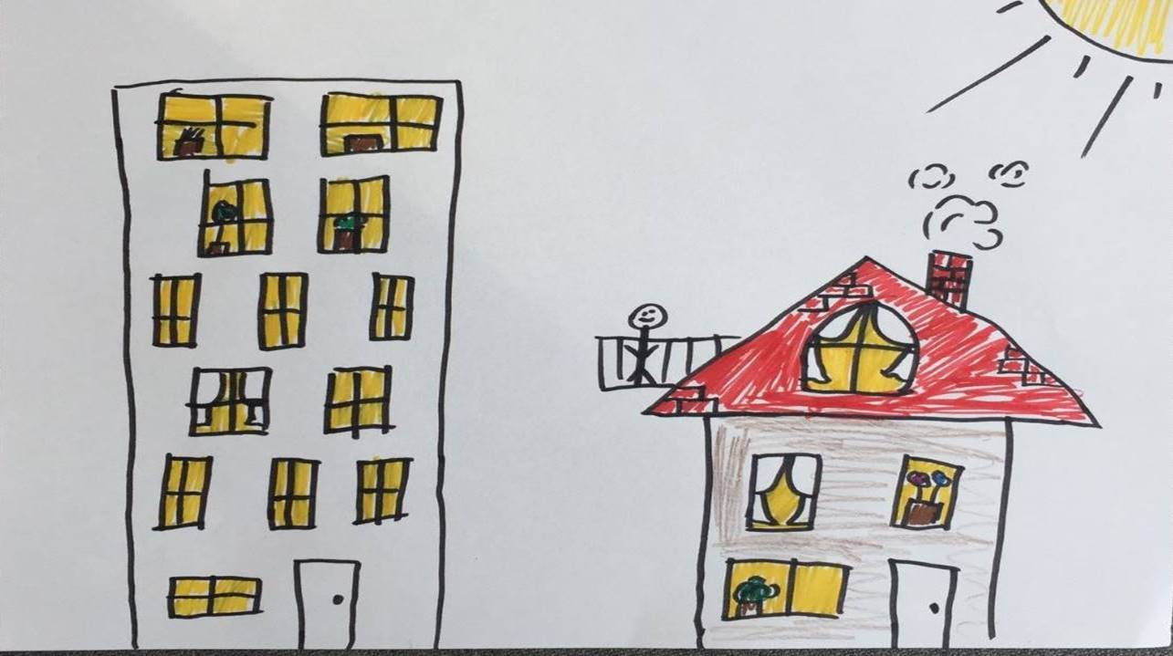
STEC geeft aan zachte plannen hard maken: snelheid maken is hierin van wezenlijk belang, want planvorming in de woningbouw kost veel tijd, zeker in complexe binnenstedelijke situaties, en we hebben al een actueel urgent probleem. Kortom, hoe gaan we voldoende snel worden om te zorgen dat doorstroming op de woningmarkt wordt ondersteund? En starters met een middeninkomen straks een woning kunnen krijgen?
De PvdA heeft hierover een motie ingediend. Die is voor ons voldoende basis voor het gesprek met GS hierover.

Toezeggingen nakomen
Vz, Zoals aangekondigd, komen we nu terug bij ons zelf. Ik heb aan het begin gesproken over de discussie die is gevoerd over de begroting en het aanleveren van informatie. Dat ging deels over de inhoud, maar vooral over de relatie. En in een relatie zijn er altijd minimaal twee partijen,
nooit één. Een deel van de geuite gevoelens van ongenoegen herkent de VVD-fractie vanuit eigen ervaring.
Twee voorbeelden:

= De nota verbonden partijen zou de kapstok zijn voor een discussie over governance m.b.t. partijen waarmee de provincie een relatie heeft. Die zou er spoedig aan komen, maar hebben we nog steeds niet gezien.

= Daarnaast is bij de indexeringsdiscussie een onderzoek toegezegd naar financiën van gesubsidieerde instellingen. De indexering zit nu in de begroting, maar over het onderzoek geen woord.

Laat ik er eens vanuit gaan dat dit gewoon vergeten is, met de beste bedoelingen om het wel te doen. Gezien de leegte op termijnagenda's kan ik me daar zelfs nog iets bij voorstellen. Dat zouden we toch moeten zien te voorkomen met elkaar. In een relatie moet je soms een praktische afspraak maken om de relatie goed te laten verlopen. De VVD ziet dit als zo'n moment. Niet om de zwarte piet toe te spelen, maar om met elkaar te leren hoe het beter moet. Mijn oproep aan GS en aan onze eigen griffie is om de termijnagenda's actueler te houden en actief te informeren over de stand van zaken m.b.t. toezeggingen en moties. En om daar maar mee te beginnen:

= Hoe staat het met de toezeggingen over de governance m.b.t. partijen waar we een relatie mee hebben?
= en met het financiële onderzoek bij gesubsidieerde instellingen?

